Manutenzione SEO del sito Deltasuono

## Pagine Indicizzate e Sitemap

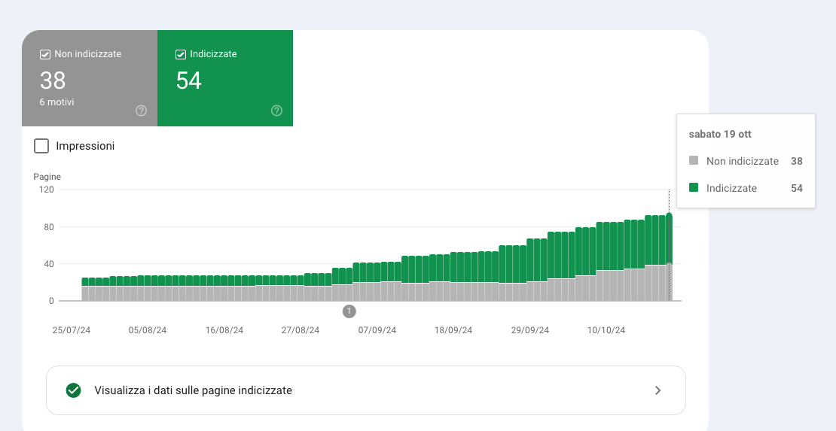

Se analizziamo le pagine Indicizzate e le pagine non Indicizzate abbiamo apparentemente un 54 contro 38. Questo dato nei siti Web Wordpress è ‘fuorviante’ per un motivo. Molte pagine sono in realtà pagine ‘virtuali’ cioè create da Wordpress stesso per gestire TAG o CATEGORIE o FEED, quindi sono sostanzialmente pagine prive di valore o duplicati. Quello che ci interessa è quindi la nostra Sitemap che contiene gli URL che per noi sono importanti. La Sitemap contiene 54 Pagine questo significa che tutte le pagine inviate (o quasi) sono state indicizzate (nota: alcune non sono ancora rilevate perché troppo recenti quindi sono sulla Sitemap ma non ancora nel ‘conteggio finale’):

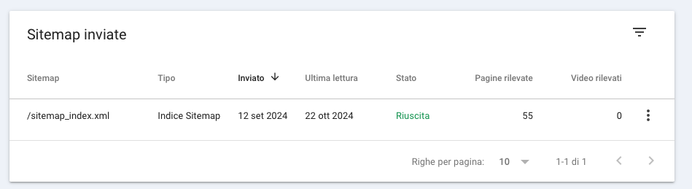

# Link ‘Rotti’ e loro correzione

L’analisi si deve concentrare semmai sui ‘motivi’ di indicizzazione ad esempio link interni ‘rotti’ **Broken Links**

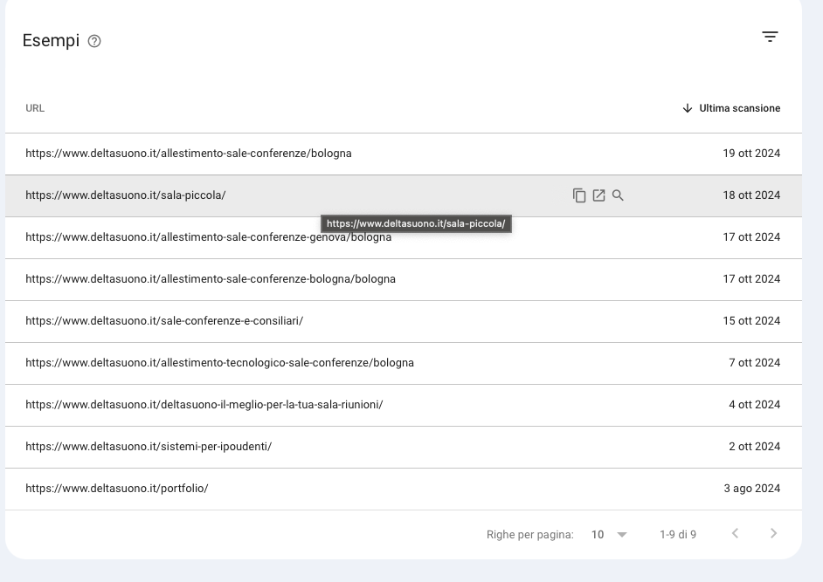

# Analisi Termini di Ricerca

## Analisi di un singolo termine

Analizzare i termini più ricercati richiede un pochino di attività di fine-tuning. Una analisi sul lungo periodo ci da un quadro più ampio dei termini ricercati mentre

